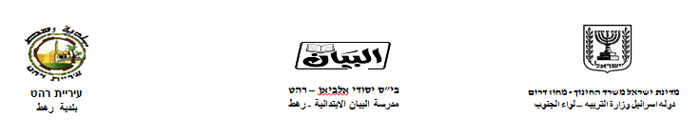

حَلِّل إلى مَقاطِع

ماهِر ___ ___

سامِر ___ ___

هَرَم ___ ___

رَباب ___ ___

رَوانُ ___ ___ ___

أّشْجار ___ ____

أَحْلامُ ___ ___ ___

هاجَرَ ___ ___ ___

رَشا ___ ___

حَيْفا ___ ___

سَلام ___ ___

رافِع ___ ___

شاكِر ___ ___

عِنْدَما ___ ___ ___